 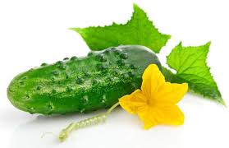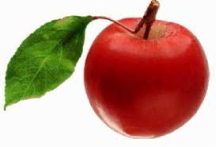

**Білочка Сонечко Огірок Яблуко**

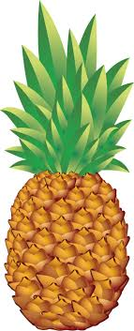

**Ананас Цукерка Жабеня Тигр**

1. **Розподіліть подані іменники за родами.**

**ч.р. ж.р. с.р.**

1. **До кожного іменника підберіть прикметник.**

**Наприклад: білка (яка?) спритна;**

1. **Проаналізуйте, від чого залежить рід прикметників?**

**Рід прикметника ↔ рід іменника**

**У множині прикметники за родами не змінюються.**